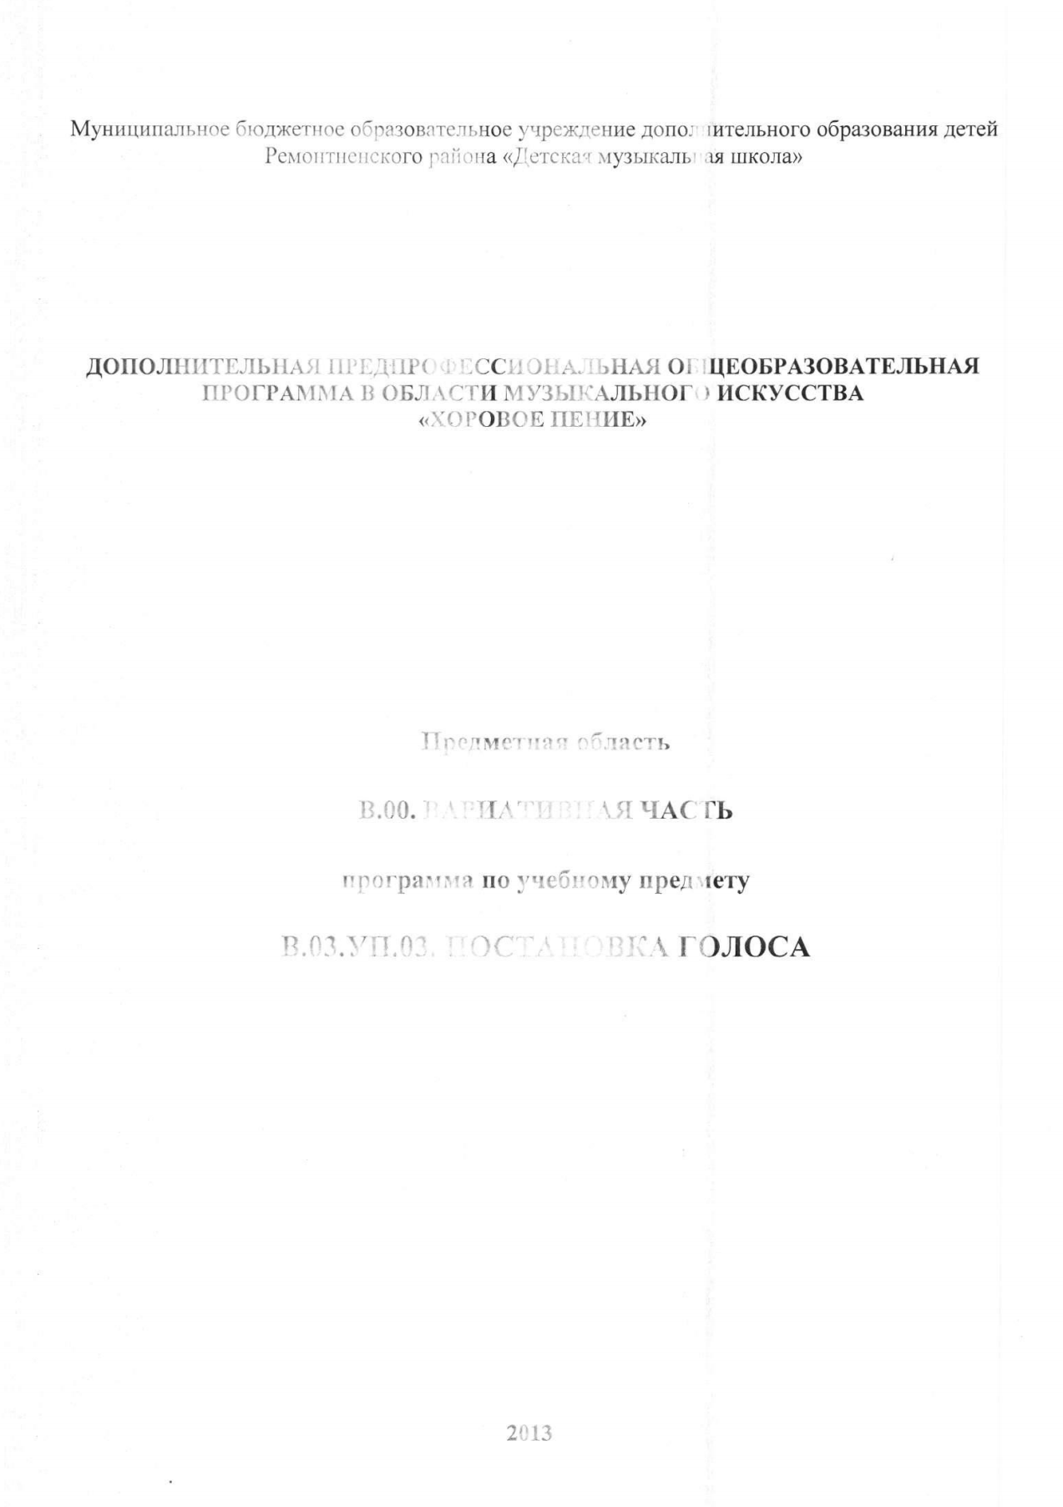

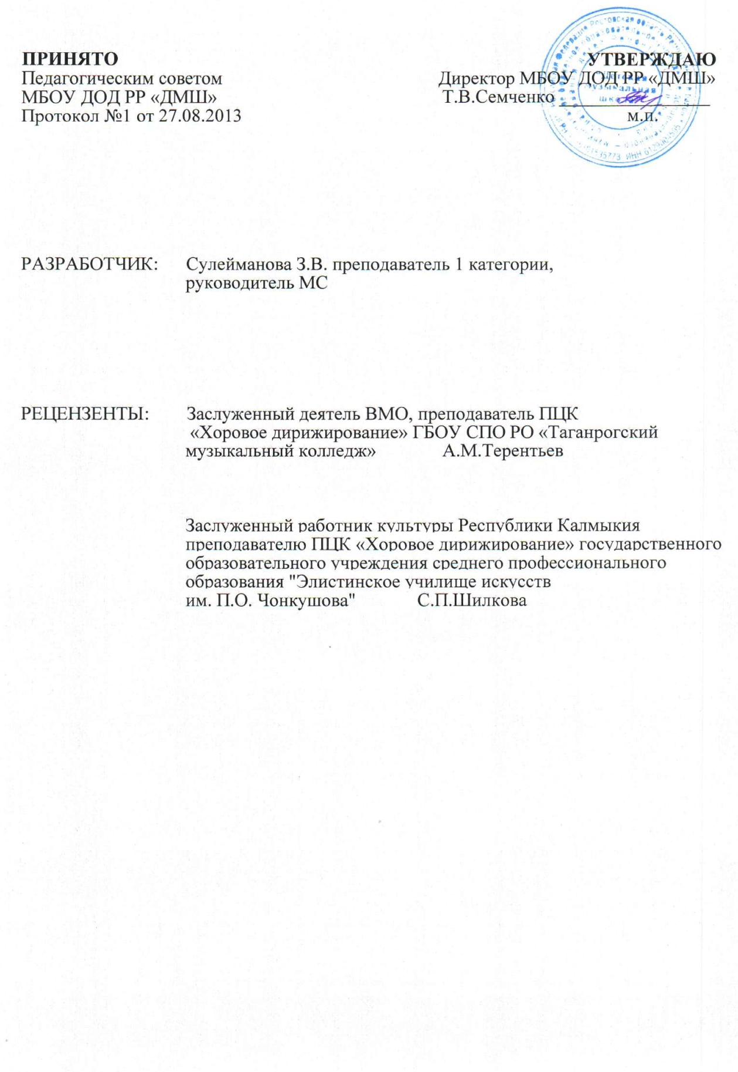

СТРУКТУРА ПРОГРАММЫ УЧЕБНОГО ПРЕДМЕТА

I. Пояснительная записка

* Характеристика учебного предмета, его место и роль в образовательном процессе;
* Срок реализации учебного предмета;
* Объем учебного времени, предусмотренный учебным планом образовательного учреждения на реализацию учебного предмета;
* Форма проведения учебных аудиторных занятий;
* Цели и задачи учебного предмета;
* Обоснование структуры программы учебного предмета;
* Методы обучения;
* Описание материально-технических условий реализации учебного предмета.

II. Содержание учебного предмета

* Сведения о затратах учебного времени;
* Требования по годам (этапам) обучения.

1. Требования к уровню подготовки обучающихся
2. Формы и методы контроля, система оценок

* Аттестация: цели, виды, форма, содержание;
* Критерии оценки.

V. Методическое обеспечение учебного процесса

* Методические рекомендации педагогическим работникам;
* Рекомендации по организации самостоятельной работы обучающихся.

VI. Списки нотной и методической литературы

* Список нотной литературы;
* Список методической литературы.

I. ПОЯСНИТЕЛЬНАЯ ЗАПИСКА

1. Характеристика учебного предмета, его место и роль в образовательном процессе

Программа учебного предмета «Постановка голоса» разработана на основе и с учетом федеральных государственных требований к дополнительной предпрофессиональной общеобразовательной программе в области музыкального искусства «Хоровое пение».

Хоровое исполнительство - один из наиболее сложных и значимых видов музыкальной деятельности. В дополнительной предпрофессиональной общеобразовательной программе «Хоровое пение» учебный предмет «Постановка голоса» является предметом вариативной части.

Учебный предмет «Постановка голоса» направлен на приобретение детьми знаний, умений и навыков в области пения, на эстетическое воспитание и художественное образование, духовно-нравственное развитие ученика, на овладение детьми духовными и культурными ценностями народов мира и Российской Федерации.

2. Срок реализации учебного предмета «Постановка голоса»

Срок реализации учебного предмета «Постановка голоса» для детей, поступивших в образовательное учреждение в первый класс в возрасте с шести лет шести месяцев до девяти лет, составляет 4 года (с 5 по 8 классы). Срок освоения учебного предмета «Постановка голоса» может быть увеличен на один год при 9-летнем сроке реализации образовательной программы «Хоровое пение».

3. Объем учебного времени, предусмотренный учебным планом  
образовательного учреждения на реализацию учебного предмета  
«Постановка голоса»

Таблица 1

|  |  |
| --- | --- |
| Срок обучения/класс | 8 лет |
| Максимальная учебная нагрузка (в часах) | 396 |
| Количество часов на аудиторные занятия | 132 |
| Количество часов на внеаудиторную (самостоятельную) | 264 |
| работу |  |

4. Форма проведения учебных аудиторных занятий

Форма проведения учебных аудиторных занятий - индивидуальная, продолжительность урока - 45 минут.

Индивидуальная форма позволяет преподавателю лучше узнать ученика,  
его музыкальные возможности, трудоспособность, эмоционально-психологические особенности.

5. Цель и задачи учебного предмета «Постановка голоса»  
Цель:

-развитие музыкально-творческих способностей учащегося на основе приобретенных им знаний, умений и навыков в области вокального исполнительства, а также выявление наиболее одаренных детей в области хорового исполнительства и подготовки их к дальнейшему поступлению в образовательные учреждения, реализующие образовательные программы среднего профессионального образования по профилю предмета.

Задачи:

* развитие интереса к классической музыке и музыкальному творчеству;
* развитие музыкальных способностей: слуха, ритма, памяти, музыкальности и артистизма;
* формирование умений и навыков вокального исполнительства;
* обучение навыкам самостоятельной работы с музыкальным материалом и чтению нот с листа;
* приобретение обучающимися опыта творческой деятельности и публичных выступлений;
* формирование у наиболее одаренных выпускников мотивации к продолжению профессионального обучения в образовательных учреждениях среднего профессионального образования.

6. Обоснование структуры учебного предмета «Постановка голоса»

Обоснованием структуры программы являются федеральные

государственные требования, отражающие все аспекты работы преподавателя с учеником.

Программа содержит следующие разделы:

* сведения о затратах учебного времени, предусмотренного на освоение учебного предмета;
* распределение учебного материала по годам обучения;
* описание дидактических единиц учебного предмета;
* требования к уровню подготовки обучающихся;
* формы и методы контроля, система оценок;
* методическое обеспечение учебного процесса.

В соответствии с данными направлениями строится основной раздел программы «Содержание учебного предмета».

7. Методы обучения

Для достижения поставленной цели и реализации задач предмета используются следующие методы обучения:

* словесный (объяснение, разбор, анализ музыкального материала);
* наглядный (показ, демонстрация отдельных частей и всего произведения);
* практический (воспроизводящие и творческие упражнения, деление целого произведения на более мелкие части для подробной проработки и последующая организация целого, репетиционные занятия);
* прослушивание записей выдающихся вокалистов и посещение концертов для повышения общего уровня развития обучающихся;
* применение индивидуального подхода к каждому ученику с учетом возрастных особенностей, работоспособности и уровня подготовки.

Предложенные методы работы в рамках предпрофессиональной программы являются наиболее продуктивными при реализации поставленных целей и задач учебного предмета и основаны на проверенных методиках и сложившихся традициях вокального исполнительства.

8. Описание материально-технических условий реализации учебного предмета «Постановка голоса»

Для реализации программы учебного предмета «Постановка голоса» должны быть созданы следующие материально-технические условия, которые включают в себя: класс (не менее 6 кв.м) для индивидуальных занятий с наличием инструмента «фортепиано», пультами и звукотехническим оборудованием, а также доступ к нотному и методическому материалу (наличие нотной библиотеки).

Помещение для занятий должно быть со звукоизоляцией, соответствовать противопожарным и санитарным нормам.

II. СОДЕРЖАНИЕ УЧЕБНОГО ПРЕДМЕТА

1. Сведения о затратах учебного времени, предусмотренного на освоение учебного предмета «Постановка голоса», на максимальную, самостоятельную нагрузку обучающихся и аудиторные занятия:

|  |  |  |  |  |  |  |  |  |
| --- | --- | --- | --- | --- | --- | --- | --- | --- |
| 1 |  |  |  |  | 5 | 6 | 7 | 8 |
| Продолжительность учебных занятий (в |  |  |  |  | 33 | 33 | 33 | 33 |
| неделях) |  |  |  |  |  |  |  |  |
| Количество часов на аудиторные занятия (в |  |  |  |  | 1 | 1 | 1 | 1 |
| неделю) |  |  |  |  |  |  |  |  |
| Общее количество часов на аудиторные | 132 | | | | | | | |
| занятия |
| Количество часов на самостоятельную работу |  |  |  |  | 2 | 2 | 2 | 2 |
| в неделю |  |  |  |  |  |  |  |  |
| Общее количество часов на самостоятельную |  |  |  |  | 66 | 66 | 66 | 66 |
| работу по годам |  |  |  |  |  |  |  |  |
| Общее количество часов на внеаудиторную | 264 | | | | | | | |
| (самостоятельную работу) |
| Максимальное количество часов занятий в |  |  |  |  | 3 | 3 | 3 | 3 |
| неделю |  |  |  |  |  |  |  |  |
| Общее максимальное количество часов по |  |  |  |  | 99 | 99 | 99 | 99 |
| годам |  |  |  |  |  |  |  |  |
| Общее максимальное количество часов на |  |  |  | 396 | |  |  |  |
| весь период обучения |  |  |  |  |  |  |  |  |
|  |  | | | | | | | |

Распределение по годам обучения

|  |  |  |  |  |  |  |  |  |
| --- | --- | --- | --- | --- | --- | --- | --- | --- |
| 1 |  |  |  |  | 5 | 6 | 7 | 8 |
| Продолжительность учебных занятий (в |  |  |  |  | 33 | 33 | 33 | 33 |
| неделях) |  |  |  |  |  |  |  |  |
| Количество часов на аудиторные занятия (в |  |  |  |  | 1 | 1 | 1 | 1 |
| неделю) |  |  |  |  |  |  |  |  |
| Общее количество часов на аудиторные | 132 | | | | | | | |
| занятия |
| Количество часов на самостоятельную работу |  |  |  |  | 2 | 2 | 2 | 2 |
| в неделю |  |  |  |  |  |  |  |  |
| Общее количество часов на самостоятельную |  |  |  |  | 66 | 66 | 66 | 66 |
| работу по годам |  |  |  |  |  |  |  |  |
| Общее количество часов на внеаудиторную | 264 | | | | | | | |
| (самостоятельную работу) |
| Максимальное количество часов занятий в |  |  |  |  | 3 | 3 | 3 | 3 |
| неделю |  |  |  |  |  |  |  |  |
| Общее максимальное количество часов по |  |  |  |  | 99 | 99 | 99 | 99 |
| годам |  |  |  |  |  |  |  |  |
| Общее максимальное количество часов на |  |  |  | 396 | |  |  |  |
| весь период обучения |  |  |  |  |  |  |  |  |
|  |  | | | | | | | |

Таблица 2

Аудиторная нагрузка по учебному предмету вариативной части образовательной программы в области искусств распределяется по годам обучения с учетом общего объема аудиторного времени, предусмотренного на вариативную часть федеральными государственными требованиями.

Объем времени на самостоятельную работу обучающихся по каждому учебному предмету определяется с учетом сложившихся педагогических традиций, методической целесообразности и индивидуальных способностей ученика.

Виды внеаудиторной работы:

* выполнение домашнего задания;
* подготовка к концертным выступлениям;
* посещение учреждений культуры (филармоний, театров, концертных залов и др.);
* участие обучающихся в концертах, творческих мероприятиях и культурно-просветительской деятельности образовательного учреждения

и др.

2. Требования по годам обучения

В течение учебного года планируется ряд творческих показов: отчетные концерты, мероприятия по пропаганде музыкальных знаний (концерты-лекции в общеобразовательных школах, в культурно-досуговых центрах и пр.), участие в смотрах-конкурсах, фестивалях, концертно-массовых мероприятиях.

За учебный год по предмету «Постановка голоса» должно быть пройдено примерно 4 - 6 произведений.

Основные принципы подбора репертуара:

1. Художественная ценность произведения.
2. Необходимость расширения музыкально-художественного кругозора детей.
3. Решение учебных задач.
4. Классическая музыка (русская и зарубежная) в сочетании с произведениями современных композиторов и народными песнями различных жанров.
5. Создание художественного образа произведения, выявление идейно-эмоционального смысла.
6. Доступность: а) по содержанию; б) по голосовым возможностям; в) по техническим навыкам.
7. Разнообразие: а) по стилю; б) по содержанию; в) темпу, нюансировке; г) по сложности.

5 класс

Объём теоретических знаний, практических умений и навыков

Понятия:

* анатомия голосового аппарата;
* гигиена певческого голоса;
* гортань - как источник звука;
* органы дыхания (диафрагма - главная дыхательная мышца);
* резонаторы (головной (верхний), грудной (нижний));
* основа пения - реберно-диафрагматическое дыхание; спокойный без напряжения вдох задержка воздуха перед пением, выработка равномерного выдоха;
* певческая позиция;
* слуховое осознание чистой интонации;
* техника речи (артикуляция, дикция);
* формирование навыков пения с фонограммой, в сопровождении фортепиано.
* знакомство с упражнениями на освобождение голосового аппарата и снятия мышечного напряжения;
* знакомство с упражнениями для развития речевого аппарата (правильное формирование и чистота звучания гласных, развитие и укрепление пения согласных вместе с гласными);
* выравнивание регистрового звучания голоса.

В течение учебного года должно быть разучены: 1-2 вокализа или песни напевного характера, 1 народная песня, 2-3 несложных вокальных произведения. Текущий и промежуточный контроль

Формы текущего контроля могут быть разные: от контрольного урока до публичного выступления на концертах, в зависимости от исполнительского уровня учащихся. На зачётном уроке учащийся должен исполнить одно произведение.

*Примерные репертуарные списки*

1. Чешская народная песня «Андулка-душенька».
2. Русская народная песня «Пойду ль я, выйду ль я».
3. Л. Бетховен «Походная песня».
4. Немецкая народная песня «Возвращение птиц».
5. В. Моцарт «Тоска по весне».
6. И.Брамс «Колыбельная»
7. Э. Паулс «Колыбельная».
8. В. Шаинский. , ст.М. Танича «Семь дорожек».
9. Н. Римский-Корсаков «Звонче жаворонка пенье»
10. Мусоргский, ст. Пушкина «Стрекотунья белобока»
11. А.Арутюнова. ст. М. Пляцковского «Я эту песню вам дарю».
12. Обр. Н.Римского - Корсакова «Здравствуй гостья-зима».

*Примеры переводных программ академического концерта*

*Вариант 1*

1.Русская народная песня «Пойду ль я, выйду ль я»

2. А.Арутюнова. Сл. М. Пляцковского «Я эту песню вам дарю».

*Вариант 2*

1. Немецкая народная песня «Возвращение птиц»
2. В.Моцарт «Тоска по весне»

6 класс

Объём теоретических знаний, практических умений и навыков.

* продолжается работа над укреплением вокально-технических навыков;
* формирование навыков пения с фонограммой, в сопровождении фортепиано;
* работа с микрофоном;
* расширение диапазона и выравнивание звучности голоса на всём его протяжении;
* продолжается работа над подвижностью голоса, выявлением красивого тембра голоса, использованием различных динамических оттенков;
* обращать внимание на звукообразование, на умение петь пиано и филировку звука.
* соединение грудного и головного регистров, то есть, микст. Микст - это не понятие облегчённого формирования верхнего регистра, а принцип построения всего диапазона;
* работа над переходными нотами;
* работа над атакой звука.

В течение учебного года учащийся должен разучить и исполнить 4-6 произведений различного характера и содержания по плану программы.

Текущий и промежуточный контроль

На зачётном уроке в конце учебного года учащийся должен исполнить 2 произведения.

*Примерные репертуарные списки*

1. Булахов, сл. народные «Пошел козел в огород»
2. М. Глинка, стихи Кукольника Н. «Жаворонок»
3. Л. Бетховен «Край родной»
4. Ф.Шопен «Желание»
5. Ф.Шуберт «Мельник»
6. Итальянская народная песня «В путь»
7. Э. Григ «Лесная песнь»
8. Р. Шуман «Ласточки»
9. Р. Шуман «Весенняя песня»
10. Словацкая народная песня «Пастух»
11. Я. Дубравин, ст. Н. Просторовой «Сочиненье о весне»
12. В. Гаврилин, ст.А. Шульгиной «Мама»

*Примеры переводных академических программ*

*Вариант 1*

Русская народная песня в обработке Гурилева «По улице мостовой»

М.Глинка, стихи Кукольника Н. «Жаворонок»

*Вариант 2*

Ф.Шопен «Этюд № 3», вокализ

Я.Дубравин, ст. Н. Просторовой «Сочиненье о весне»

7класс

Объём теоретических знаний, практических умений и навыков

* продолжается работа над укреплением вокально-технических навыков;
* формирование навыков пения с фонограммой, в сопровождении фортепиано;
* работа с микрофоном;
* расширение диапазона и выравнивание звучности голоса на всём его протяжении;
* работа над мелизматикой;
* работа над дикцией, артикуляцией, дыханием на опоре, развитие тембра голоса;
* развивается умение работать над изучением вокального произведения;
* на данном этапе обучения должно произойти закрепление динамического стереотипа: вокально-технические и исполнительские навыки должны быть доведены до автоматизма, стать приобретённым рефлексом.

В течение учебного года учащийся должен разучить и исполнить 4-6 произведений различного характера и содержания по плану программы.

Текущий и промежуточный контроль

На зачётном уроке в конце учебного года учащийся должен исполнить 2 произведения.

*Примерные репертуарные списки*

1. Русская народная песня «Как пойду я на быструю речку» ( обр.С.Полонского)
2. Русская народная песня в обработке А.Гречанинова «Сеяли девушки яровой хмель»
3. А.Рубинштейн, ст. А. Дельвига «Пела, пела пташечка»
4. П.Булахов, ст. А. Фета «Серенада»
5. А. Аренский, ст. Гейне «Фиалка»
6. А.Алябьев, ст. В. Жуковского «Счастлив тот, кому забавы... »
7. А.Алябьев, ст.И. Голдинского «Русый локон»
8. Р.Глиэр, ст. Ю. Жадовской «Весна»
9. Р.Глиэр, ст. С.Никитина «Здравствуй, гостья зима!»
10. Е. Ботяров, ст. Ю. Яковлева «Дружба - главное чудо»
11. Т.Хренников, ст. А. Гладкова «Колыбельная Светланы»
12. Американская народная песня «Колокольчики звенят»

*Примеры переводных академических программ*

*Вариант 1*

Русская народная песня «Как пойду я на быструю речку»

Р.Глиэр, ст. С.Никитина «Здравствуй, гостья зима!»

*Вариант 2*

1.Т. Хренников, ст. А. Гладкова «Колыбельная Светланы»

2. Американская народная песня «Колокольчики звенят»

8 класс

Объём теоретических знаний, практических умений и навыков

* продолжается работа над укреплением вокально-технических навыков;
* формирование навыков пения с фонограммой, в сопровождении фортепиано;
* работа с микрофоном;
* расширение диапазона и выравнивание звучности голоса на всём его протяжении;
* работа над мелизматикой;
* работа над дикцией, артикуляцией, дыханием на опоре, развитие тембра голоса;
* разбираться в качестве своего звука и разбирать и прорабатывать вокальные произведения;
* самостоятельно распеваться, разбирать и прорабатывать музыкальные произведения.
* на данном этапе обучения должно произойти закрепление динамического стереотипа: вокально-технические и исполнительские навыки должны быть доведены до автоматизма, стать приобретённым рефлексом.

В течение учебного года учащийся должен разучить и исполнить 4-6 произведений различного характера и содержания по плану программы.

Текущий и промежуточный контроль

На зачётном уроке в конце учебного года учащийся должен исполнить 2 произведения.

*Примерные репертуарные списки*

1. Словацкая народная песня «Пастух»

2. Словацкая народная песня «Вечерняя песня»

3.Швейцарская народная песня «Кукушка»

4. Л. Денца «На качелях»

5.Д. Россини «Кошки»

6.В. Моцарт Хор из оперы «Волшебная флейта»

7.Л. Бетховен, ст. Бернса «Постоянство»

8.Ф. Шуберт «Вечерняя серенада»

9.А. Цфасман «Здорово!»

10.Е. Крылатов, ст. Ю.Энтина «Прекрасное далеко»

11. Е. Ботяров, ст.П. Синявского «Дружба настоящая»

12.Д. Соколов «Живи и здравствуй наша школа!»

13. Русские песни в обработке А. Дворжака «Вылетала голубина, «Чем тебя я огорчила», «Белолица, круглолица».

*Примеры переводных экзаменационных программ*

*Вариант 1*

Словацкая народная песня «Пастух»

Е. Крылатов, ст. Ю. Энтина «Прекрасное далеко»

*Вариант 2*

Латышская народная песня «Ай-я, жу-жу»

Л. Денца «На качелях»

*Примеры выпускных экзаменов*

*Вариант 1*

1.В. Дубравина, сл. А. Суслова «Песня о земной красоте» 2. Д.Гершвин «Радость - ритм»

*Вариант 2*

П.Чайковский, ст.И.Сурикова «Я ли в поле да не травушке была».

Ф. Лоу «Я танцевать хочу»

III. ТРЕБОВАНИЯ К УРОВНЮ ПОДГОТОВКИ ОБУЧАЮЩИХСЯ

Результатом освоения программы учебного предмета «Постановка голоса», являются следующие знания, умения, навыки:

* наличие у обучающегося интереса к музыкальному искусству, вокальному исполнительству;
* знание начальных основ вокального искусства;
* знание профессиональной терминологии;
* умение передавать авторский замысел музыкального произведения с помощью органического сочетания слова и музыки;
* сформированные практические навыки исполнения авторских, народных произведений отечественной и зарубежной музыки;
* знание устройства и принципов работы голосового аппарата;
* обладание диапазоном в рамках принятой классификации;
* владение всеми видами вокально-хорового дыхания;
* умение грамотно произносить текст в исполняемых произведениях;
* знание метроритмических особенностей разножанровых музыкальных произведений;
* навыки чтения с листа.

Основные показатели эффективности реализации данной программы:

* высокий уровень мотивации учащихся к вокальному исполнительству;
* профессиональное самоопределение одаренных детей в области музыкально-хорового образования;
* творческая самореализация учащихся, участие вокально-хоровых коллективов и их солистов в смотрах-конкурсах, фестивалях, концертно-массовых мероприятиях.

IV. ФОРМЫ И МЕТОДЫ КОНТРОЛЯ, СИСТЕМА ОЦЕНОК

1. Аттестация: цели, виды, форма, содержание

В программе обучения используются две основных формы контроля успеваемости - текущая и промежуточная. Методы текущего контроля:

* оценка за работу в классе;
* контрольный урок в конце каждого полугодия.

В программе обучения старшего хора также используются текущая и промежуточная формы контроля. Методы текущего контроля:

* сдача партий в квартетах. Виды промежуточного контроля:
* контрольный урок в конце каждого полугодия.

Учет успеваемости учащихся проводится преподавателем на основе текущих занятий, их посещений.

Формой промежуточной аттестации может быть зачет в виде академического концерта.

При выведении итоговой (переводной) оценки учитывается следующее:

* оценка годовой работы ученика;
* оценка на зачете (академическом концерте);
* другие выступления ученика в течение учебного года.

2. Критерии оценок

По итогам исполнения программы на контрольном уроке, зачете, выставляется оценка по десятибалльной системе:

|  |  |
| --- | --- |
| Таблица 4 | |
| Оценка | Критерии оценивания выступления |
| 8, 9, 10 («отлично») | предусматривает исполнение программы, соответствующей году обучения, наизусть, выразительно; отличное знание текста, владение необходимыми техническими приемами, штрихами; хорошее звукоизвлечение, понимание стиля исполняемого произведения; использование художественно оправданных технических приемов, позволяющих создавать художественный образ, соответствующий авторскому замыслу |
| 5, 6, 7 («хорошо») | программа соответствует году обучения, грамотное исполнение с наличием мелких технических недочетов, неполное донесение образа исполняемого произведения |
| 3, 4(«удовлетворительно») | программа не соответствует году обучения, при исполнении обнаружено плохое знание нотного текста, технические ошибки, характер произведения не выявлен |
| 2(«неудовлетворительно») | незнание наизусть нотного текста, слабое владение вокальными навыками, подразумевающее плохую посещаемость занятий и слабую самостоятельную работу |
| «зачет» (без отметки) | предусматривает исполнение программы, соответствующей году обучения, наизусть, выразительно; отличное знание текста, владение необходимыми техническими приемами, штрихами; хорошее звукоизвлечение, понимание стиля исполняемого произведения; использование художественно оправданных технических приемов, позволяющих создавать художественный образ, соответствующий авторскому замыслу |

Фонды оценочных средств призваны обеспечивать оценку качества приобретенных выпускниками знаний, умений и навыков, а также степень готовности учащихся выпускного класса к возможному продолжению профессионального образования в области музыкального хорового искусства.

V. МЕТОДИЧЕСКОЕ ОБЕСПЕЧЕНИЕ УЧЕБНОГО ПРОЦЕССА

1. Методические рекомендации педагогическим работникам

Программа учебного предмета «Постановка голоса» основана на следующих педагогических принципах:

* соответствие содержания, методики обучения и воспитания уровню психофизиологического развития учащихся;
* комплексность решения задач обучения и воспитания;
* постоянство требований и систематическое повторение действий;
* гуманизация образовательного процесса и уважение личности каждого ученика;
* единство развития коллективной формы творческого сотрудничества и личностной индивидуальности каждого ребенка;
* художественная ценность исполняемых произведений;
* создание художественного образа произведения, выявление идейного и эмоционального смысла;
* доступность используемого музыкального материала:

а) по содержанию,

б) по голосовым возможностям,

в) по техническим навыкам;

* разнообразие:

а) по стилю,

б) по содержанию,

в) темпу, нюансировке,

г) по сложности.

При реализации данной программы необходимо учитывать психофизические, физиологические и эмоциональные особенности детей в различных возрастных группах.

В 8 лет происходит становление характерных качеств певческого голоса, в это время начинают закладываться все основные навыки голосообразования, которые получают свое развитие в дальнейшем. В этот период детям свойственна малая подвижность гортани, так как нервные разветвления, управляющие ею, только начинают образовываться.

Укрепление нервной системы постепенно ведёт к созданию прочных связей дыхательной, защитной и голосообразующей функций.

К 9 годам у детей практически полностью оформляется голосовая мышца, можно обнаружить характерные признаки низких и высоких голосов.

Этот период является чрезвычайно важным в развитии голоса. Установлено, что только при умеренном звучании наиболее полно проявляется и тембр голоса. В этом периоде закладываются необходимые профессиональные навыки пения -точное интонирование, элементы вокальной техники и т.д.

У детей в 10 лет появляется грудное звучание. Они поют полнозвучнее, насыщеннее, ярче. При этом педагог должен беречь детей от чрезмерного использования грудного регистра и насильственного увеличения «мощи» голоса. Сила голоса в этой возрастной группе не имеет широкой амплитуды изменений. Уместно использование умеренных динамических оттенков, mp и mf, но исключительная эмоциональная отзывчивость детей позволяет добиваться яркой выразительности исполнения.

У учащихся старшей возрастной группы развивается грудное звучание, индивидуальный тембр, диапазон расширяется. У некоторых девочек появляются глубоко окрашенные тоны, голоса детей отличаются насыщенностью звучания.

11-12 лет - предмутационный период, протекающий без острых изменений в голосовом аппарате. Сроки наступления и формы проявления тех или иных признаков мутации различны, необходим индивидуальный подход к каждому ребёнку. Регулярные занятия в предмутационный период способствуют спокойному изменению голоса и позволяют не прекращать пение даже во время мутации.

13-14 лет - мутационный период, связанный с резким изменением гортани. Приближение мутации определить трудно. Однако существует целый ряд признаков, предшествующих этому периоду. Перед мутацией голос детей обычно улучшается, увеличивается его сила. Но через некоторое время они с трудом начинают петь верхние звуки диапазона, детонируют, чего не было ранее, утрачивается ровность звучания, напевность, звонкость голоса и т.д.

В организме подростков происходят значительные физиологические изменения, сложнейшие процессы затрагивают и голосовой аппарат. Голосовые складки увеличиваются в длину, а ширина зачастую не меняется, рост гортани опережает развитие резонаторных полостей, при этом надгортанник часто остается детским.

Эти явления нередко сопровождаются нарушением координации в работе органов дыхания и гортани. Бурный рост гортани, характеризующий период мутации, является наиболее опасным моментом в работе с обучающимися. Время занятий необходимо ограничить, а в случае появления болезненных ощущений прервать на некоторый срок, но полное прекращение пения во время мутации может привести к потере налаженной координации в работе органов голосообразования. Обязательна консультация врача-фониатора.

При проведении занятий желательно прослушивание аудиозаписей и просмотр видеозаписей с выступлениями лучших вокалистов, что значительно расширит музыкальный кругозор учащихся. Особое внимание следует уделять прослушиванию и просмотру собственных выступлений в видео и аудиозаписях с последующим коллективным разбором.

Воспитательная работа играет особую роль в формировании вокалиста. Используются различные формы внеклассной работы: выездные экскурсии по культурно-историческим местам, участие в творческих школах и лагерях, где происходит передача опыта старших классов младшим, проведение тематических бесед, посвященных юбилеям различных композиторов, участие в мастер-классах.

2. Методические рекомендации по организации самостоятельной работы

Объем самостоятельной работы учащихся определяется с учетом минимальных затрат на подготовку домашнего задания (параллельно с освоением детьми программы основного общего образования), с опорой на сложившиеся в учебном заведении педагогические традиции и методическую целесообразность, а также индивидуальные способности ученика.

Необходимым условием самостоятельной работы учащегося в классе хорового пения является домашняя работа. Учащийся регулярно готовится дома к контрольной сдаче партий произведений. Выполнение обучающимся домашнего задания должно контролироваться преподавателем и обеспечиваться нотными изданиями, хрестоматиями, в соответствии с программными требованиями по данному предмету.

VI. СПИСКИ НОТНОЙ И МЕТОДИЧЕСКОЙ ЛИТЕРАТУРЫ

1. Список нотных сборников

1. Гродзенская Н. «Композиторы-классики детям». Пение в сопровождении ф-но. М., «Музыка», 1979
2. Добровольская Н. «Вокально-хоровые упражнения в детском хоре»;
3. Зейдлер Г. «Вокализы»;
4. Карягина А. «Вокализы»;
5. Струве Л. «Музыкальные ступеньки». Методика развития музыкальных способностей и певческого голоса у детей дошкольного возраста. М., 2001
6. Тимофеева Н. «Рядом музыка будет всегда» песни для детей;
7. Хайтович Л. «boy and girl или ковбойская любовь» сборник эстрадно-джазовых попевок;
8. Хрестоматия русской народной песни для учащихся 1-7 классов;
9. Хромушин О. «Джазовое сольфеджио» 3-7 классы музыкальной школы;
10. Репертуар группы «Непоседы»;
11. Репертуар группы «Волшебники двора»;
12. Репертуар группы «Родники»;
13. Репертуар группы «Барбарики»;
14. Сайт Интернета «[WWW.plus](http://WWW.plus) - msk.ru.»;
15. Серия «Пойте с нами» фонограммы песен «ПЛЮС» И «МИНУС» для прослушивания, разучивания и исполнения; Ю.Верижников «Пусть смеются дети» 6-12 лет; издательство «ВЕСТЬ - ТДА»;
16. Серия «Пойте с нами» фонограммы песен «ПЛЮС» И «МИНУС» для прослушивания, разучивания и исполнения; Ю.Верижников «Хлопайте в ладоши» 5-10 лет; издательство «ВЕСТЬ - ТДА»;
17. Серия «Пойте с нами» фонограммы песен «ПЛЮС» И «МИНУС» для прослушивания, разучивания и исполнения; Ю.Верижников «Школьная страна» 6-12 лет; издательство «ВЕСТЬ - ТДА»;
18. Серия «Пойте с нами» фонограммы песен «ПЛЮС» И «МИНУС» для прослушивания, разучивания и исполнения; Т.Морозовой «Все мы дружим с песенкой» 5-9 лет; издательство «ВЕСТЬ - ТДА»;
19. Серия «Детский праздник» фонограммы песен «ПЛЮС» И «МИНУС» для прослушивания, разучивания и исполнения; «Новогодние снежинки»; издательство «ВЕСТЬ - ТДА»;
20. Серия «Пойте с нами» фонограммы песен «ПЛЮС» И «МИНУС» для прослушивания, разучивания и исполнения; Ж.Колмагорова «Дай мне руку» 6-12 лет; издательство «ВЕСТЬ - ТДА»;
21. Серия «Пойте с нами» фонограммы песен «ПЛЮС» И «МИНУС» для прослушивания, разучивания и исполнения; С.Савенков «Расти счастливым» 6-15 лет; издательство «ВЕСТЬ - ТДА»;
22. Серия «Пойте с нами» фонограммы песен «ПЛЮС» И «МИНУС» для прослушивания, разучивания и исполнения; С.Савенков «Детская площадка» 5-15 лет; издательство «ВЕСТЬ - ТДА»;
23. Серия «Пойте с нами» фонограммы песен «ПЛЮС» И «МИНУС» для прослушивания, разучивания и исполнения; «Почемучки» 5-10 лет; издательство «ВЕСТЬ - ТДА»;
24. Серия «Пойте с нами» фонограммы песен «ПЛЮС» И «МИНУС» для прослушивания, разучивания и исполнения; А.Воинов «Разноцветное лето» 8-15 лет; издательство «ВЕСТЬ - ТДА»;
25. Серия «Пойте с нами» фонограммы песен «ПЛЮС» И «МИНУС» для прослушивания, разучивания и исполнения; Т.Музыкантова «Кораблик детства» 6-12 лет; издательство «ВЕСТЬ - ТДА»;
26. Серия «Пойте с нами» фонограммы песен «ПЛЮС» И «МИНУС» для прослушивания, разучивания и исполнения; Песни Ольги Юдахиной «Созвездие чудес»6-12 лет; издательство «ВЕСТЬ - ТДА»
27. Серия «Пойте с нами» фонограммы песен «ПЛЮС» И «МИНУС» для прослушивания, разучивания и исполнения; Песни Татьяны Андрейченко «А я солнышко люблю» 6-12 лет; издательство «ВЕСТЬ -

ТДА»;

Репертуар композиторов: Ю.Верижникова, А.Ермолова, В. Осошник, О. Юдахиной, Е. Крылатова, Г. Гладкова, Л. Фадеевой-Москалевой, В.Ударцева, Ж. Калмагоровой, А.Варламлва, О.Полякова, Е.Птичкина, А.Пинегина, Ю.Чичкова, В.Шаинского, Н.Тимофеевой.

2. Список методической литературы

1. Добровольская Н. Вокально-хоровые упражнения в детском хоре. М., 1987.
2. Струве Г. Школьный хор. М.,1981